**МИНИСТЕРСТВО ОБРАЗОВАНИЯ И НАУКИ РЕСПУБЛИКИ ТАТАРСТАН**

Отдел Управления образования Исполнительного комитета муниципального образования г. Казани по Авиастроительному и Ново-Савиновскому районам

**Муниципальное бюджетное учреждение дополнительного образования**

**«Центр внешкольной работы Ново-Савиновского района г.Казани**

420137, г. Казань, ул. Гаврилова, д. 50, т.: (843) **5-203-225**, ф.: (843) **55-66-285**, e-mail: **cvr_eco@mail.ru**

***МЕТОДИЧЕСКАЯ РАЗРАБОТКА***

# КУБМАШИНА

***(МОДЕЛЬ ГРУЗОВОЙ МАШИНЫ ИЗ КУБИКОВ)***

**НОМИНАЦИЯ: *УЧЕБНО-МЕТОДИЧЕСКОЕ ПОСОБИЕ***

**АВТОР:**

Хабибуллина Татьяна Ивановна, педагог дополнительного образования, тел. 89172473650, *e-mail:* tathabib21@yandex.ru

Казань 2023 год

## СОДЕРЖАНИЕ

1. АННОТАЦИЯ…………………………………………………………………........3
2. ВЕДЕНИЕ…………………………………………………………………….........4
3. ОСНОВНАЯ ЧАСТЬ…………………………………………………………….......5
   1. ПОДГОТОВИТЕЛЬНЫЙ ЭТАП…………………………………………….........7
   2. ГРАФИЧЕСКАЯ РАБОТА………………………………………………….........8
   3. ПРАКТИЧЕСКИЙ ЭТАП……………………………………………………....10
   4. ИЗГОТОВЛЕНИЕ КОЛЕС…………………………………………………......11
   5. ВЫВОДЫ…………………………………………………………………....15
   6. ИГРА – СОРЕВНОВАНИЕ…………………………………………………….17
4. СПИСОК ИСПОЛЬЗУЕМОЙ ЛИТЕРАТУРЫ………………………………………….17
5. ПРИЛОЖЕНИЕ …………………………………………………………………...18

## АННОТАЦИЯ

В соответствии с «Концепцией развития дополнительного образования детей до 2030 года» одним из приоритетных направлений современного российского образования является формирование у обучающихся знаний, умений и навыков в области технических наук, технологической грамотности и инженерного мышления.

В методической разработке предлагается методика разработки конструирования развёртки куба с последующим моделированием и испытанием модели машины под названием Кубмашина для работы с детьми 7-9 лет.

**Цель**: Получение учащимися новых знаний о кубе, закономерности создания простых геометрических форм и их практического применения.

Представленная методическая разработка позволяет педагогу организовать работу так, чтобы дети прошли все этапы конструирования и моделирования от задумки модели до её испытания.

**Введение.**

Процесс обучения техническому творчеству начинается не только с раскрытия значения техники в жизни человека, основных направлений научно-технического прогресса, но и с определения, что такое техника (от греческого слова «искусство мастерить»).

Под техническим моделированием понимается один из видов технической деятельности, заключающейся в воспроизведении объектов окружающей действительности в увеличенном или уменьшенном масштабе путём копирования объектов в соответствии со схемами, чертежами, без внесения существенных изменений.

Конструирование и моделирование - неотъемлемые части всей системы трудового обучения и воспитания, и здесь важно соблюдать все принципы дидактики. Педагог сообщает учащимся достоверные факты о работе машин с учётом возрастных особенностей детей. Младшим школьникам сообщаются лишь основные исторические сведения, даётся краткая техническая справка, объясняется лишь общее устройство объекта без детализации, таким образом, реализуются принципы научности и доступности.

Развитие творческих способностей заключается именно в том, чтобы раскрыть суть моделирования и конструирования, его принципы и закономерности. Для этого вначале необходимо наметить объект моделирования, т.е. ту модель, которую хотим сделать. Далее определяем вид модели: контурная, стилизованная или модель - копия, объёмная или плоская.

После этого выполняется эскиз конструкции, определяется форма, размеры, взаимное расположение деталей, частей, учитывая возможность изготовления, а также доступность и другие особенности. И на основе эскиза выполняется чертёж, с помощью чертёжных инструментов изготавливаются развёртки, конструкции деталей, которые затем переносятся на материал. Вырезанные геометрические фигуры, развёртки, могут служить деталями для дальнейшего моделирования объекта, изделия.

Заключительный этап моделирования – отделка модели и испытание его в действии. Таким образом, процесс моделирования и конструирования можно разбить на несколько этапов в зависимости от уровня подготовки учащихся:

1. определения объекта моделирования;
2. подготовка рабочих чертежей;
3. составления плана работы, подбор материала;
4. исполнение намеченного плана.

На первых порах обучения дети работают по готовым эскизам и чертежам с использованием преимущественно репродуктивных и воспроизводящих методов. Частично применяются методы, способствующие умственному развитию учащихся, то есть проблемные, исследовательские и др.

Чтобы достичь высокого уровня технического мышления, дети должны пройти все этапы конструирования и моделирования. Необходимо помнить, что такие задачи ставятся, когда учащиеся имеют определённый уровень знаний и опыт работы, хорошие графические навыки, знают свойства материала, умеют пользоваться инструментами и приспособлениями.

Предлагается методика разработки конструирования развёртки куба с последующим моделированием и испытанием модели машины под названием Кубмашина для работы с детьми - 7-9 лет.

Работа по изготовлению модели апробирована годами, ребята с удовольствием изготавливают модель и активно участвуют в соревнованиях, испытывая чувство гордости за свою первую техническую модель.

**Цель**

Получение новых знаний о кубе, закономерности создания простых геометрических форм и их практического применения, о технологии бумагопластики.

**Задачи:**

### Обучающие

- Развитие формотворческой фантазии на основе простейших геометрических форм и конструктивных элементов.

-Активное использование средств графического изображения для создания объёмных форм.

-Знакомство с простейшими материалами и инструментами.

### Развивающие

-Развитие внимания, памяти, образного, логического мышления, эстетического вкуса, начальных умений в бумагопластике.

- Развитие глазомера и навыков построения чертежей.

### Воспитательные

-Воспитание усидчивости, аккуратности в выполнении работы, точности, настойчивости достижения цели, уверенности в собственных силах.

* Воспитание интереса к техническому конструированию и моделированию.

**Для работы потребуются следующие материалы и инструменты:**

* цветной картон, бумага;
* линейка, угольник;
* простой карандаш;
* ластик;
* скрепки канцелярские;
* ножницы;
* шило;
* клей ПВА; «Титан»
* фанера трёхслойная;
* лобзик;
* наждачная бумага;
* трубочки из-под сока;
* круглые деревянные палочки (шпажки) для колёс;
* акриловая краска.
* кисточки

#### ПЛАН РАБОТЫ

1. **Подготовительный этап** -Куб и его элементы.

-Чертёжразвёртки куба

1. **Графическая работа**

* Построение прямоугольника.
* Построение сетки, развёртки

**3. Практический этап** - Вырезание шаблона.

- Сборка деталей и склеивание.

1. **Изготовление колёс**. – Выпиливание колёс из фанеры - Установка колёс на модели. – Готовые модели Кубмашин
2. **Выводы.**
3. **Игра-соревнование**

* Вопросы по пройденному материалу.
* Положение по проведению соревнования.

**Список используемой литературы**.

**1. ПОДГОТОВИТЕЛЬНЫЙ ЭТАП**

### Куб и его элементы

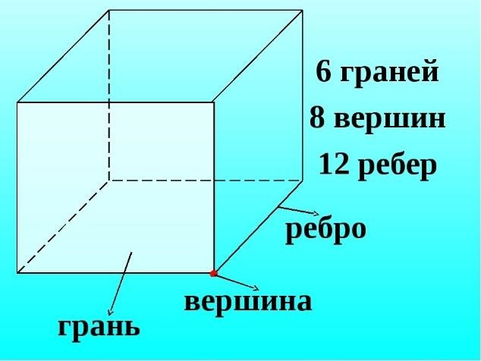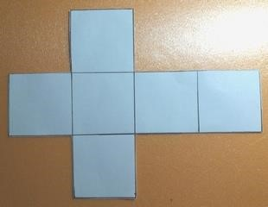

*Так выглядит геометрического тело (куб) в*

*развёртке (без клапанов).*

Куб – правильный шестигранник, каждая грань которого представляет собой квадрат. Все рёбра куба равны.

По-другому куб называют - гексаэдром. Поверхность куба состоит из шести граней (квадратов).

У куба 8 вершин, вершина куба - это самая отдалённая точка от центра куба, которая лежит на пересечении трёх его граней.

Куб имеет 12 рёбер, ребро куба - это отрезок, образованный стыком двух граней куба и имеют одинаковую длину. Каждый конец ребра соединён с двумя ребрами под прямым углом.

**Развёртка куба** - это чертёж плоской заготовки, из которой получают объёмную модель путём сгибания.

***Чертёж развёртки куба.***

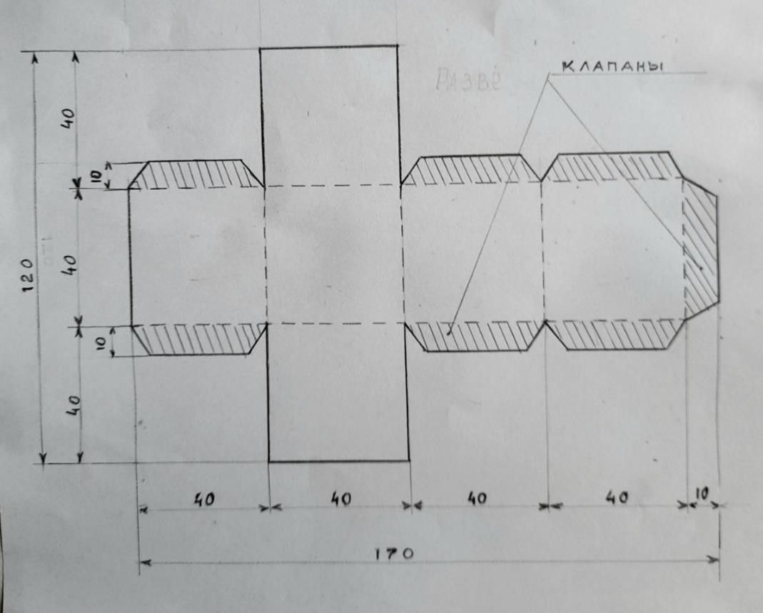*Все размеры даны в мм*

**ГРАФИЧЕСКАЯ РАБОТА**

### Построение прямоугольника

Для построения развёртки куба достаточно знать длину и высоту ребра куба, а мы знаем, что у квадрата все стороны равны. Возьмём, к примеру, что стороны равны - 40мм.

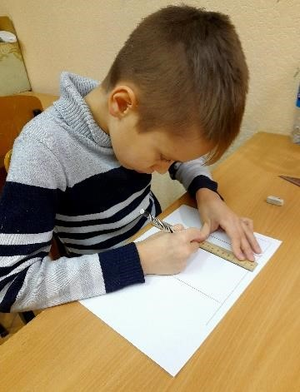На развёртке куба видно: 4 квадрата – по горизонтали и по одному квадрату – сверху и снизу, примыкающие к горизонтальным квадратам.

Сумма длины квадратов по горизонтали – 160мм, сумма сторон квадратов по вертикали – 120мм.

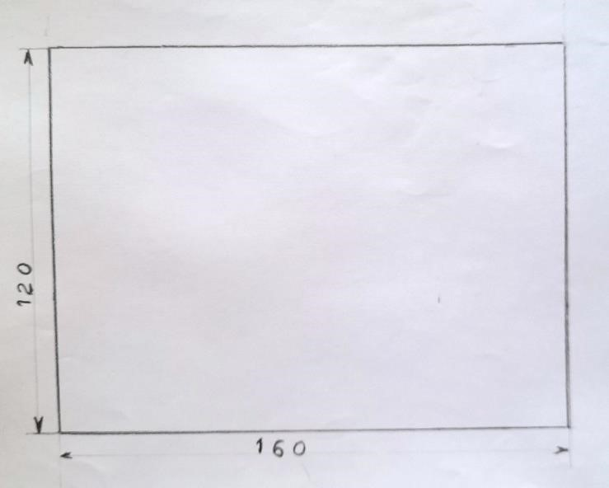Построим прямоугольник со сторонами: **160х120 мм**

С помощью угольника на листе бумаги обведём прямой угол и от полученного прямого угла отметим нужные размеры и построим прямоугольник.

*Прямоугольник - геометрическая фигура – у которого противоположные стороны равны.*

|  |  |
| --- | --- |
| **Правила работы с линейкой и карандашом.**   1. *Линейку держи левой рукой, а карандаш правой.* 2. *Работай только хорошо отточенным карандашом.* 3. *Линию проводи слева направо.* 4. *При черчении карандашом, держи его наклонно.* 5. *Не нажимай на карандаш, линейку не двигай.* |  |
|  |

### Построение сетки, развёртки

Внутри этого прямоугольника вычерчиваем сетку, состоящую из квадратов со сторонами 40 х 40 мм, получилось -12 квадратов.

В центре сетки по горизонтали находим четыре квадрата, будущие грани куба и по одному квадрату сверху и снизу, примыкающие к центральным квадратам, чётко выделим карандашом. Получилась развёртка без клапанов.

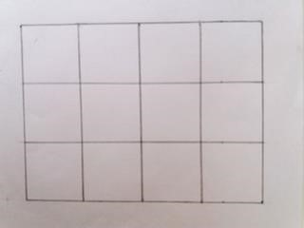 *-* 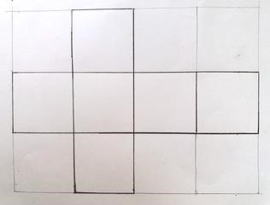

*.*

*Развёртка куба без клапанов.*

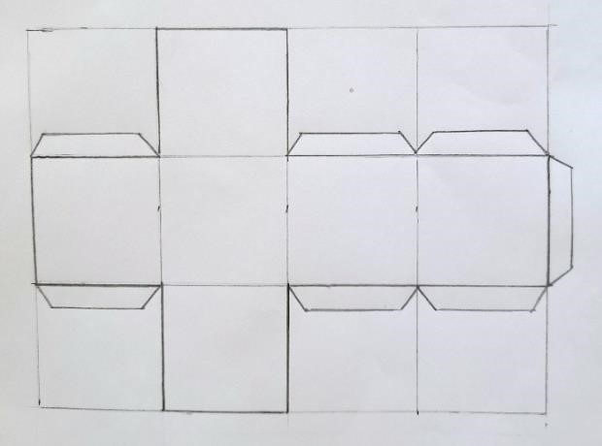 Добавим к развёртке клапаны (припуски), необходимые для соединения сторон квадратов, чтобы получилась объёмная заготовка – куб. Припуски чертим сбоку, пририсовывая их к трём боковинам. Каждый припуск не должен быть свыше 10 мм. На припусках подрезаем уголки.

*Развёртка куба с клапанами.*

3. **ПРАКТИЧЕСКИЙ ЭТАП**

### Вырезание шаблона

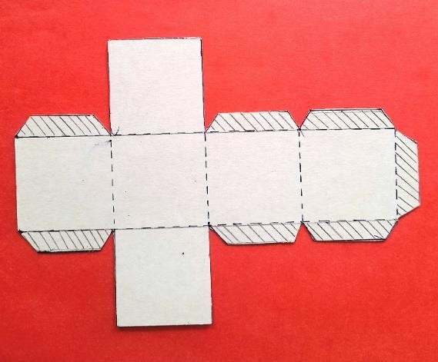 Аккуратно вырезаем развёртку по внешним контурам, проводим биговку (продавливание) по линиям сгиба с помощью шила или кончика ножниц по линейке.

Вырезанная деталь может быть использована, как шаблон для дальнейших действий по изготовлению нужного количества кубиков.

### Сборка деталей и склеивание

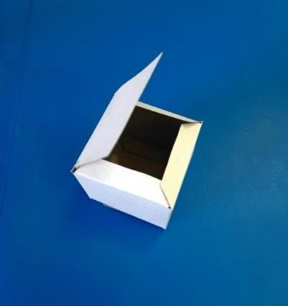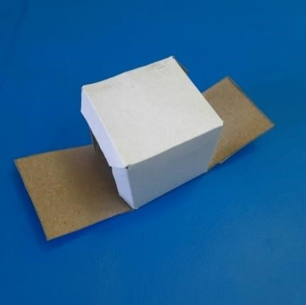

Все грани будущего куба и припуски аккуратно сгибаем. Вначале промазываем клеем клапан (припуск) у самой длинной стороны развёртки, совместим вершины, и придерживая стороны пальчиками обеих рук, дать некоторое время хорошо схватиться клею.

Приклеиваем остальные боковые грани, внимательно совмещаем вершины и проверяем качество соединения сторон, чтобы не было деформации куба.

|  |  |
| --- | --- |
| **Советы и рекомендации**  *При изготовлении бумажных кубиков требуется соблюдать аккуратность. Готовые шаблоны вырезают с точностью, в противном случае фигурка перекосится в разные стороны.*  *При самостоятельной разработке заготовки рекомендуется пользоваться хорошей линейкой и точно рассчитывать размеры.* |  |
|  |

Для монтажа грузовой машины, нам понадобится семь кубиков. Склеиваем их между собой, как показано на фото.

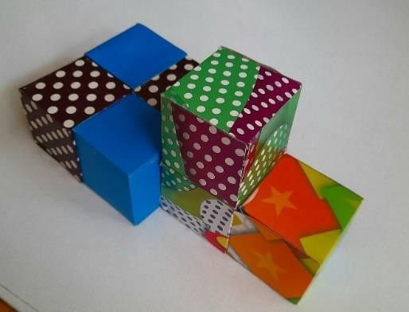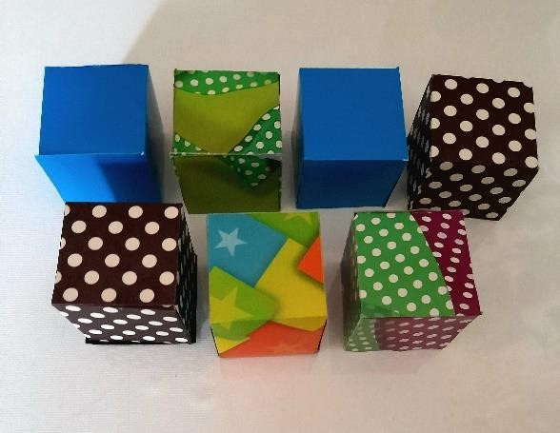

*Собранная машина из семи кубиков.*

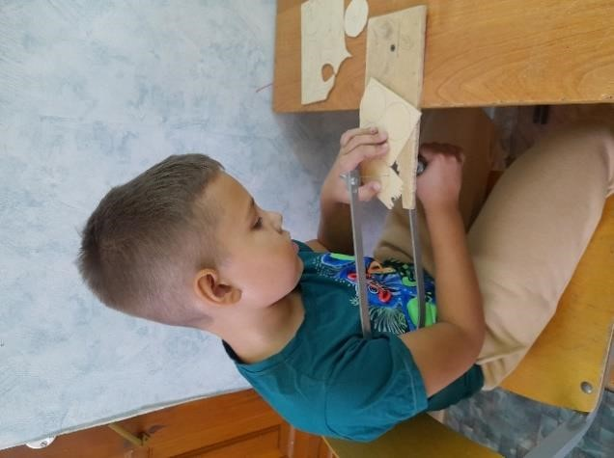**4. ИГОТОВЛЕНИЕ КОЛЁС.**

***Выпиливание колёс из фанеры***

Циркулем вычерчиваем на фанере круг диаметром 40-50 (мм) и выпиливаем лобзиком четыре колеса, соблюдая технику безопасности во время работы ручным инструментом.

|  |
| --- |
| **Правила обращения с лобзиком**  *1.Держи во время работы лобзик, как показал руководитель.*  *2. Работай на специальном приспособлении – выпиловочном станке.*  *3.Во время работы следи за пальцами левой руки, поддерживающими обрабатываемый материал.*  *4. Не сдувай опилки, чтобы не засорить глаза.* |

Фанеру лучше всего взять тонкую, трёхслойную, её легко выпиливать и

легко можно сделать сквозной прокол шилом в центре круга-колеса для установления оси (круглой деревянной палочки или шпажки).

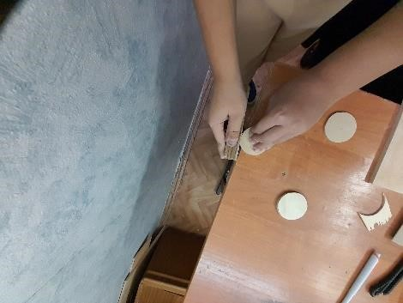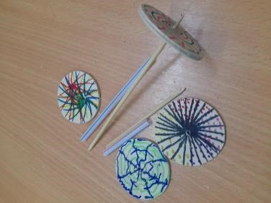

После того, как выпилили колёса, зачищаем периметры и поверхность колёс наждачной бумагой. Раскрасим фломастерами или акриловой краской.

Для сборки колёс подготовим два кронштейна (трубочки) – 50мм и 90мм, чтобы колёса не задевали борта машины во время

движения. И подготовим для оси колёс две деревянные круглые палочки (шпажки) размерами – 70мм и 110мм.

### Советы и рекомендации

*Для свободного вращения деревянной круглой палочки (колёсные оси) в трубочках, необходимо учитывать, что диаметр палочек должен быть меньше диаметра трубочек.*

*Концы деревянных палочек слегка заострить наждачной бумагой для удобства сборки с колёсами.*

#### Установка колёс на модели

Конец круглой деревянной палочки с клеем вставляем в отверстие центра колеса, слегка вбить молоточком и дать возможность подсохнуть клею. Другой конец оси вставляем в трубочку (кронштейн) и приклеим второе колесо.

Таким же образом, собираем вторую ходовую часть модели.

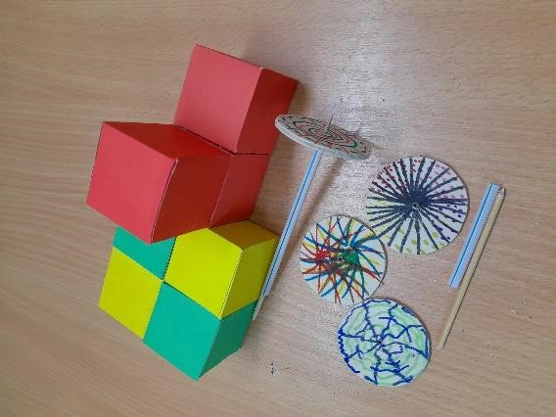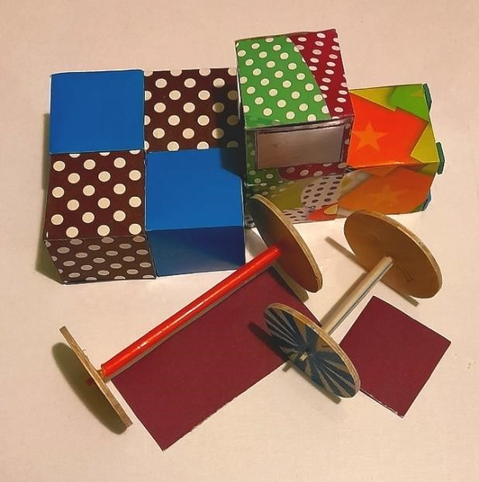

Готовые колёса с кронштейнами приклеиваем «Титаном» к корпусу в нижней части модели, дать возможность окончательно подсохнуть.

Сверху дополнительно для жёсткости на кронштейн и к корпусу нижней части машины приклеим полоску бумаги размерами: 40х40 мм и 40х80 мм.

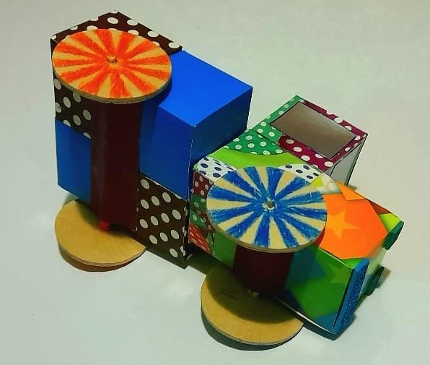

Ход модели проверяем на ровной поверхности стола. Колёса должны касаться поверхности стола и вращаться легко и ровно.

В заключение производим остальную отделку фломастером, наносим сетку облицовки радиатора, рисуем фары, ручки дверей и другие, элементы. Стёкла окрашиваем в голубой цвет или выполняем способом аппликации из бумаги.

#### Готовые модели Кубмашин

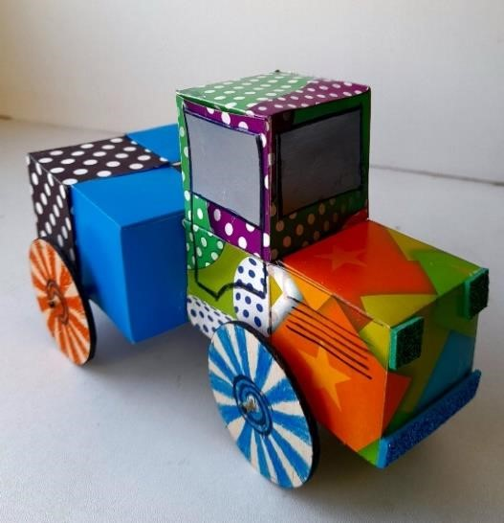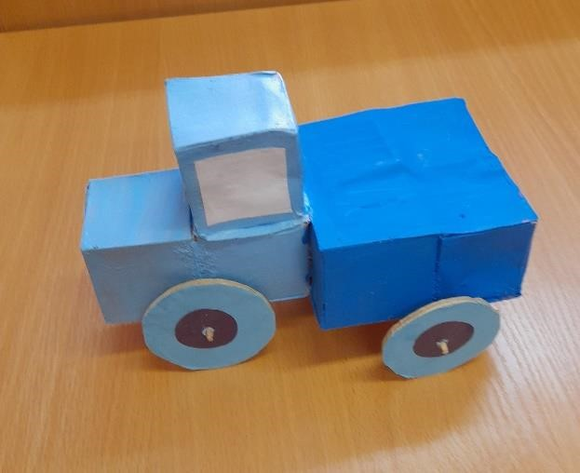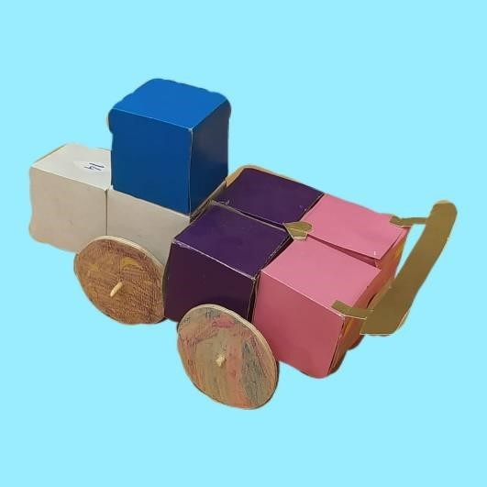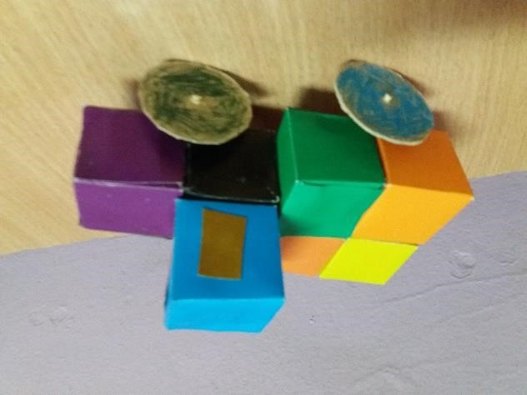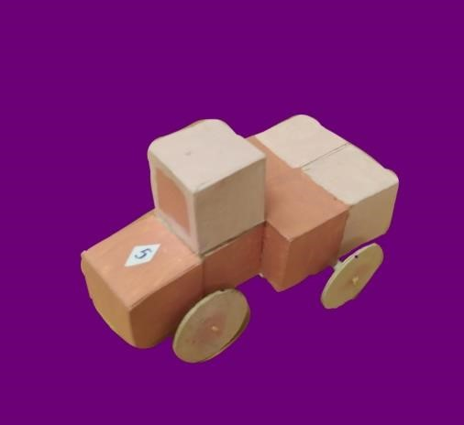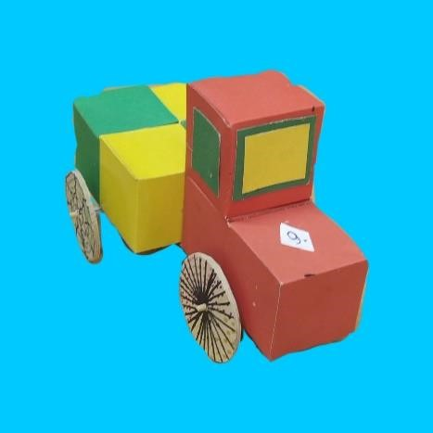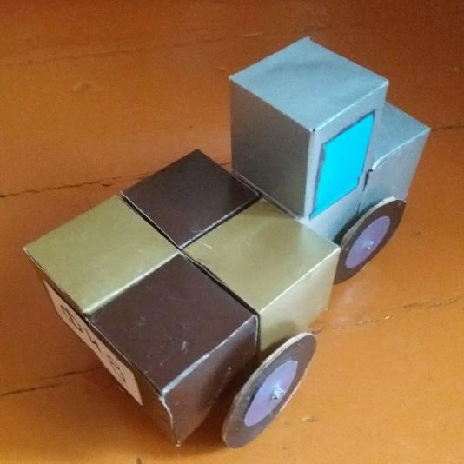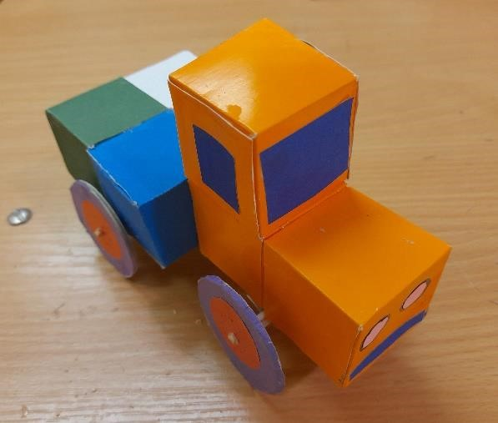

**5. ВЫВОДЫ**

1. Куб - геометрическое тело, являющееся правильным шестигранником, каждая грань которого представляет собой квадрат.
2. При изготовлении развёртки куба, чертёж прямоугольника начинается от прямого угла.
3. При сборке заготовки и склеивания сторон необходимы вспомогательные элементы – клапаны (припуски).
4. Готовые кубики можно использовать в различных играх, например: придумать пазлы для составления слов, рисунков; решения задач; построения домиков и т.д., а в нашем случае, мы проведём мини-соревнование по Кубмашинам.

Соревнование или выставка-конкурс являются итогом проделанной работы учащихся.

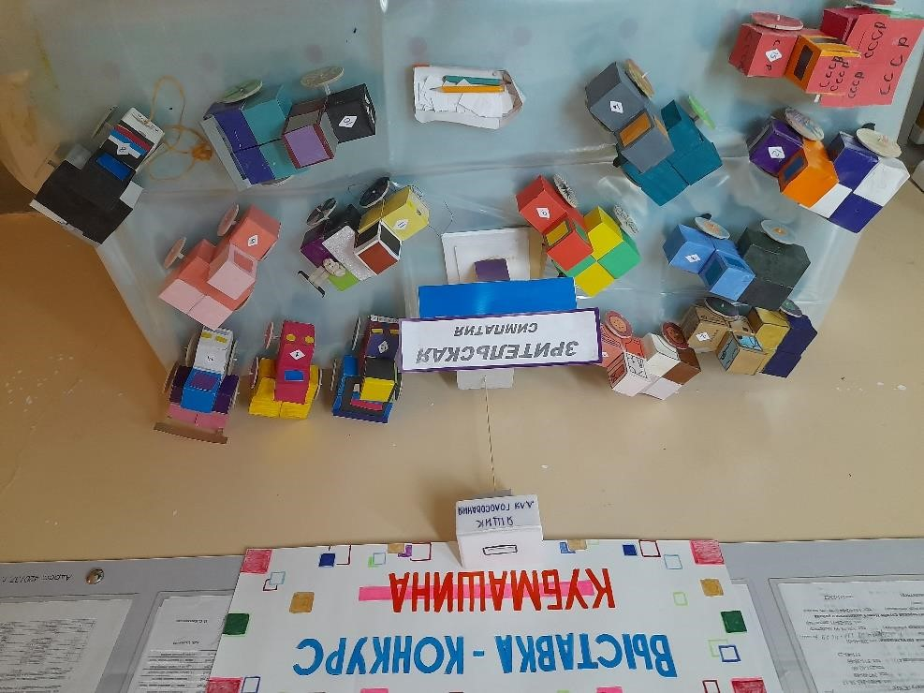

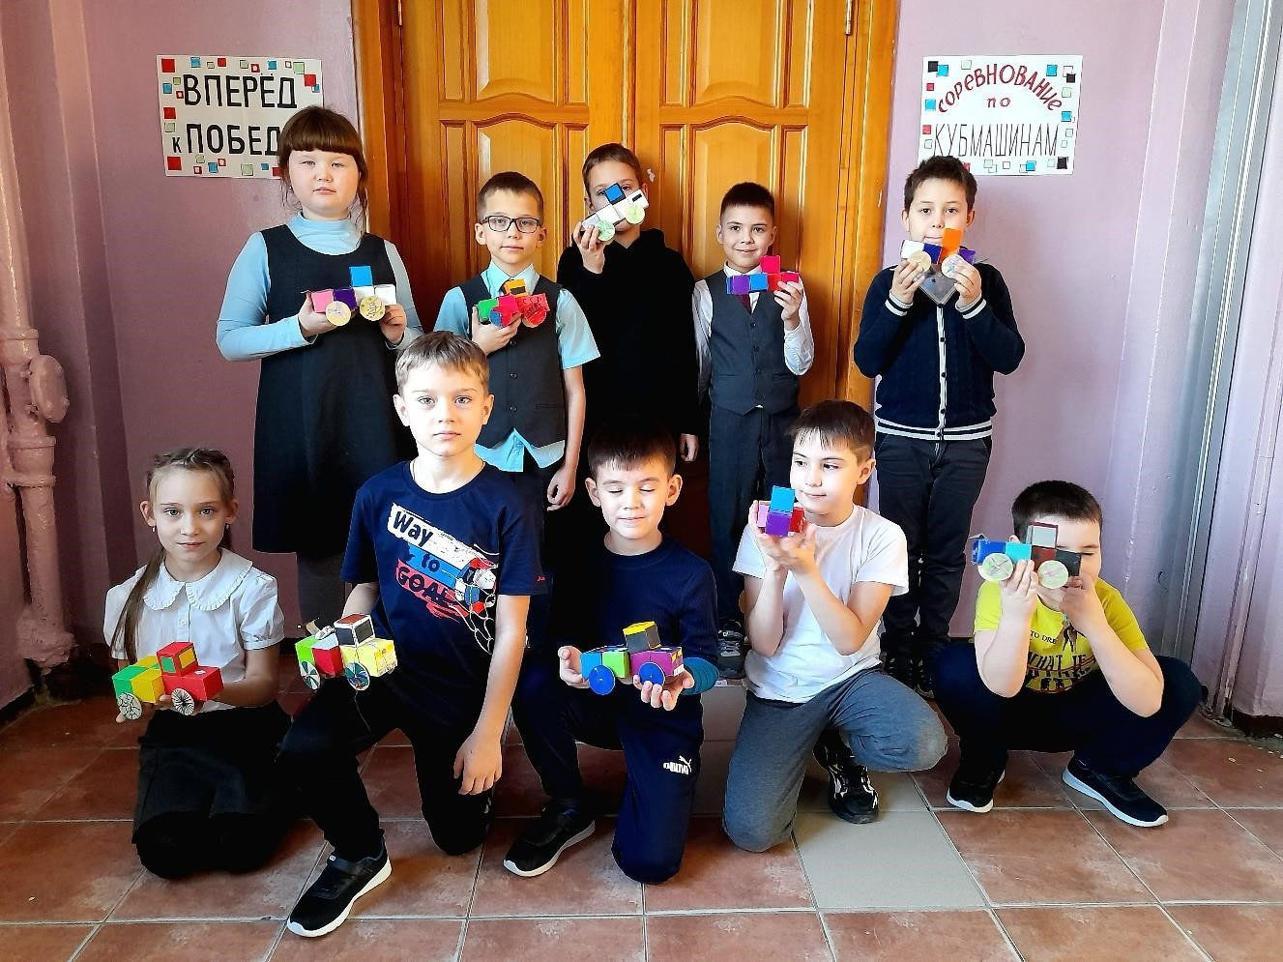

**6. ИГРА - СОРЕВНОВАНИЕ**

#### Вопросы по пройденному материалу

1. Что такое куб? *(Геометрическое тело, состоящее из шести граней, которые представляют собой квадраты)*
2. Что такое квадрат? *(Правильный четырёхугольник, у которого стороны и углы равны между собой)*
3. В чём отличие куба от квадрата? *(Разное количество углов, вершин и сторон. Куб - объёмное тело и его можно поставить на поверхность стола, а квадрат - плоская фигура, его не поставишь на стол, а только можно положить)*
4. Сколько всего граней у куба? *(Всего граней - 6)*
5. Сколько всего у куба вершин? *(Всего вершин - 8)*
6. Сколько всего у куба рёбер? *(Всего рёбер - 12)*
7. Сходство куба и квадрата *(Прямые углы и стороны квадратной формы)*
8. Что такое бумагопластика? *(Это искусство художественного моделирования из бумаги)*

***Положение по проведению соревнования****.*

**СПИСОК ИСПОЛЬЗУЕМОЙ ЛИТЕРАТУРЫ**

* 1. Перевертень Г.И. Техническое творчество в начальных классах: Кн. для учителя по внеклас. работе – М: Просвещение, 1988.
  2. П.Н. Андрианов, М.А. Галагузова. Развитие технического творчества младших школьников. Кн. для учителя.-М.: Просвещение. 1990.
  3. Техническое моделирование, - СПб,: Кристалл; КОРОНА принт.1997.
  4. Цейтлин Н.Е., Демидова А.П. Справочник по трудовому обучению: Пособие для учителя. – М.: Просвещение, 1983.
  5. Данкевич Е., Поляков В. Выпиливание из фанеры – СПб., «Кристал», 1998.
  6. Творческая игра в воспитании младшего школьника: Методическое пособие для учителей и воспитателей. М.: Просвещение, 1974.
  7. Фетцер В.В. Начальное техническое моделирование. Методические рекомендации. Казань.1990.

##### ПОЛОЖЕНИЕ

**о проведении игры- соревнования по автомоделям – Кубмашинам среди учащихся группы объединения "Начальное техническое моделирование"**

**"Моя первая скорость - Вперёд к победе!"**

**Цели и задачи**

* популяризация и развитие технического спорта среди учащихся;

-развитие творческих способностей учащихся;

-расширение и углубление знаний, умений и практических навыков в моделировании и конструировании технических моделей;

* развитие здорового соперничества между учащихся.

**Технические требования и правила проведения соревнований**

Безмоторная модель машины изготовлена из развёртки куба, из картона и выполнена самим учащимся. Количество кубов - семь, колёса деревянные, выпиленные из фанеры и зачищены наждачной бумагой, диаметр колёс не более 50 мм.

Перед началом соревнования каждая модель проходит стендовую оценку, где учитываются соответствие техническим требованиям: аккуратность; качество изготовления и внешний вид (оформление).

**К соревнованиям допускаются модели с обязательной маркировкой**

(наносится на модели, в виде Ф.И. возраст). **Пример: КА8**

Соревнования проводятся в три тура, модель запускается с помощью руки с места "старт", где на трассе заранее размечены и установлены разметки в тридцать-пятьдесят сантиметров.

Толчок модели не должен быть очень сильным, чтобы машина не перевернулась, иначе все очки могут "сгореть". В каждом туре участнику предоставляется одна попытка, в зачёт идут все три тура.

**Судейская коллегия**

Педагог и учащиеся старшей группы

**Подведение итогов и награждение победителей.**

Победители 1, 2, 3 места награждаются грамотами и подарками.

Номинанты; «За волю к победе». и "Зрительская симпатия" - награждаются призами.

**Дата и место проведения**